Primer informe ESG XBRL en línea del Reino Unido ofrece nuevas y emocionantes formas de analizar datos

Publicado el mayo 6, 2022 por Editor
Compartir
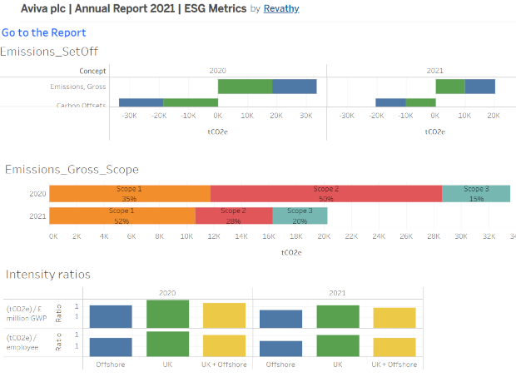
Hemos estado buceando en las posibilidades analíticas que ofrecen los informes digitales ambientales, sociales y de gobernanza (ESG) en los últimos días {Ed: ¿meses? años?}. Como nuestros lectores habituales y seguidores de las redes sociales pueden haber notado, la semana pasada Aviva publicó su informe anual 2021 en Inline XBRL. Creemos que es la primera empresa del Reino Unido en etiquetar digitalmente los datos de emisiones, requeridos bajo el marco de Informes simplificados de energía y carbono (SECR) del Reino Unido, pero aún sin un mandato digital, así como una serie de otras métricas ESG.
¿Qué significa este tipo de informes para los inversores, reguladores, investigadores o cualquier otra persona que quiera controlar el rendimiento ESG de las empresas? En resumen, hace que sea mucho más fácil para los usuarios, incluidos aquellos sin antecedentes técnicos o cualquier conocimiento especial de XBRL, visualizar y comparar las métricas ESG. El Gerente de Orientación de XBRL International, Revathy Ramanan, pudo armar rápidamente un conjunto de gráficos utilizando datos extraídos directamente del informe de Aviva. La información sobre, por ejemplo, el desglose de los tipos de emisiones, las reducciones de emisiones entre 2020 y 2021 y los perfiles salariales de los empleados es fácil de comprender de un vistazo. Una vez que los datos digitales también estén disponibles de otros solicitantes, también será posible comenzar a comparar empresas.
"Nunca antes habíamos tenido este tipo de datos", dice nuestro CEO John Turner, pero gracias al poder de xBRL-JSON son posibles resultados interesantes después de solo una hora más o menos de experimentar con los datos. "¡Imagínese lo que será posible una vez que los mandatos de divulgación de sostenibilidad estén en su lugar, las empresas comiencen a presentar, los datos comiencen a fluir y los científicos de datos se pongan a trabajar!"
El formato xBRL-JSON es ideal para los usuarios de datos. Facilita la recuperación de datos y su análisis utilizando herramientas de software comúnmente disponibles. Y gracias a la interoperabilidad incorporada, otros formatos XBRL se pueden convertir en xBRL-JSON para su análisis. El informe Aviva es un excelente lugar para comenzar, o si está interesado en explorar más, puede obtener datos JSON de cualquier informe en nuestro repositorio filings.xbrl.org de presentaciones de Formato Electrónico Único Europeo (ESEF).
Lea más aquí y aquí y vea el informe aquí.
ANÁLISIS ESG INLINE XBRL UK XBRL-JSON

